Скачать приложение возможно со следующих страниц и установить его на свое устройство:
✅ *Для пользователей Windows* : https://zoom.us/client/latest/ZoomInstaller.exe
✅ *Для устройств iOS* : https://itunes.apple.com/us/app/id546505307
✅ *Для устройств Android* : https://play.google.com/store/apps/details?id=us.zoom.videomeetings✅ *Для устройств под управлением других платформ* ссылки для скачивания доступны на https://zoom.us/download
Алгоритм работы в приложении ZOOM для пользователя Windows (для компьютера) организатора конференции
Переходим по необходимой ссылке и кликаем на кнопку «загрузить».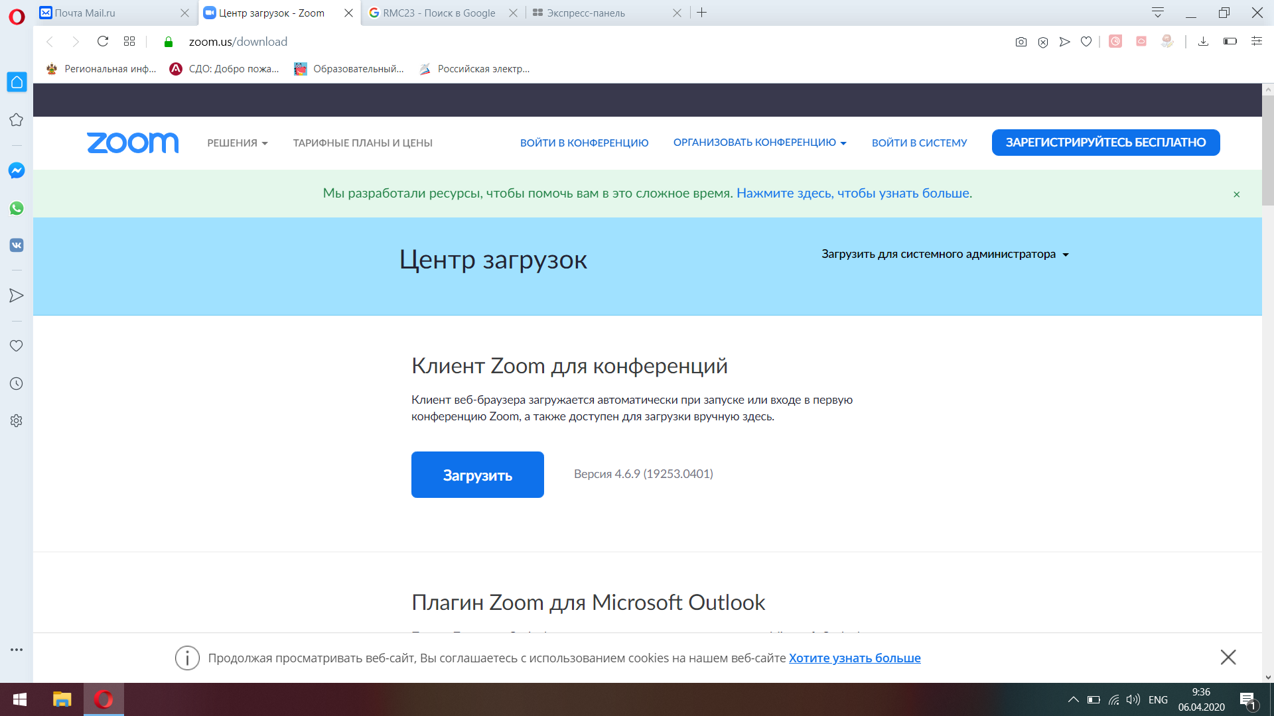
Далее выбираем и запоминаем, где сохранится файл. Оптимальное решение – рабочий стол, таким образом, иконка приложения будет на виду;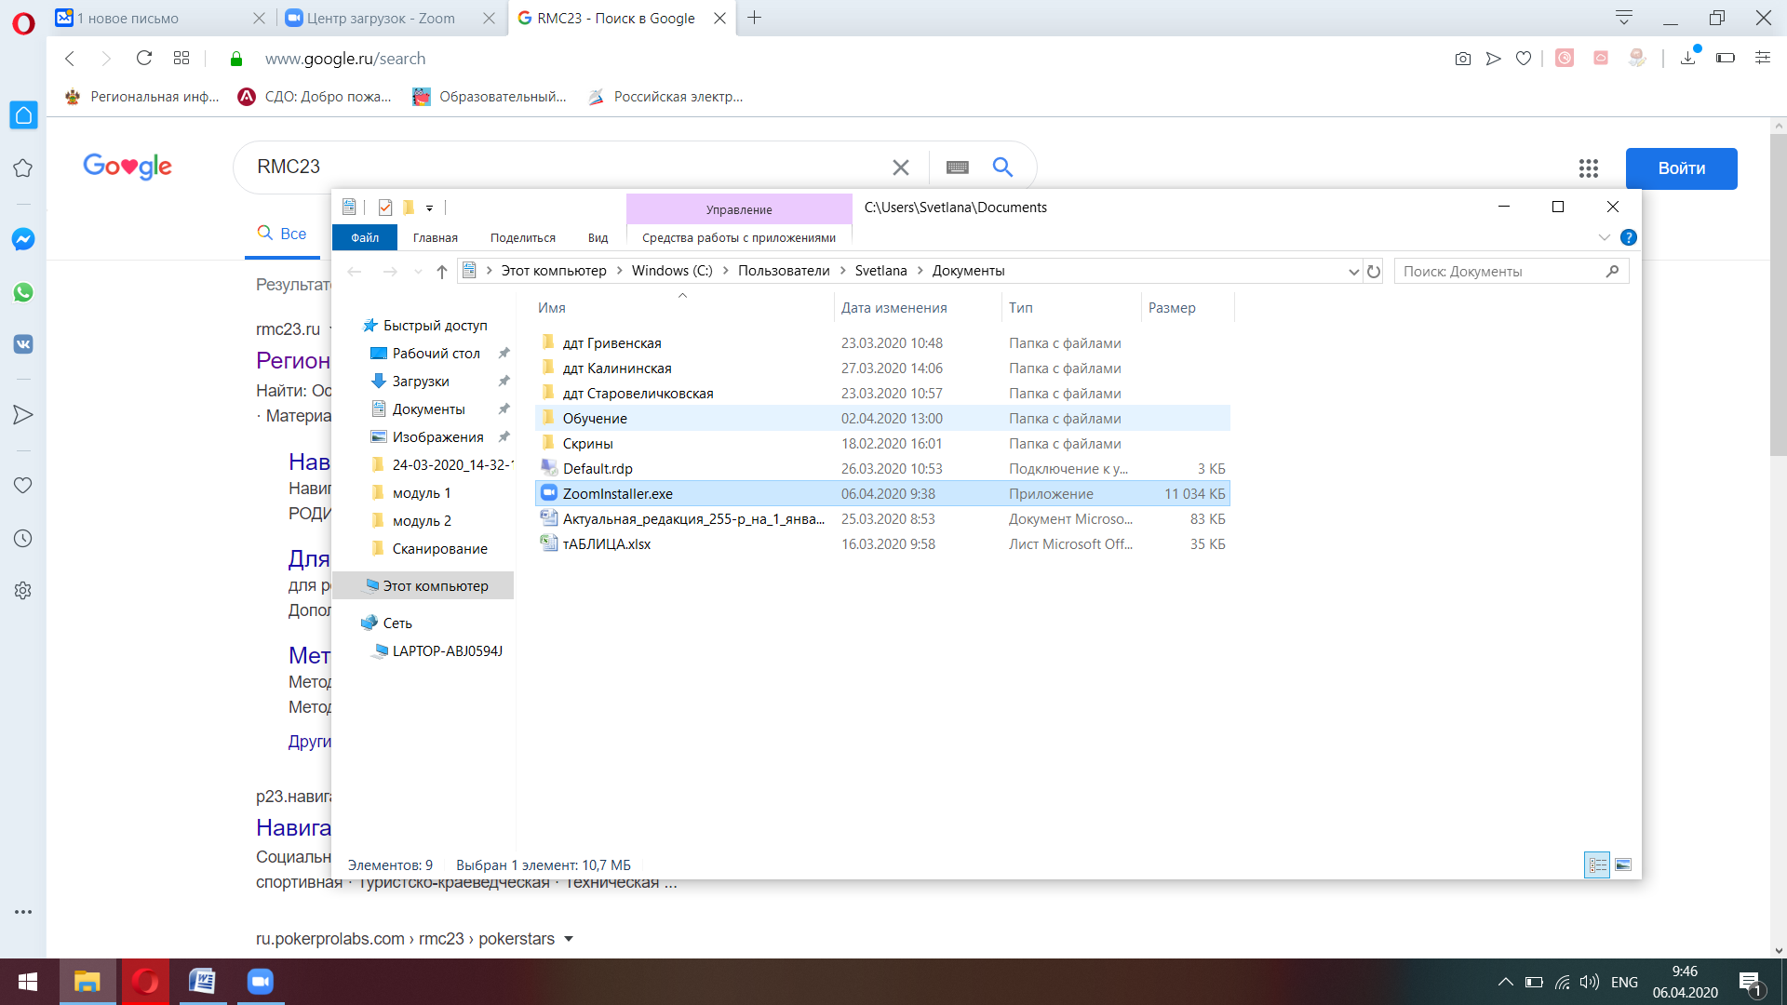
Следующий шаг – кликаем дважды на загруженный файл, происходит открытие программы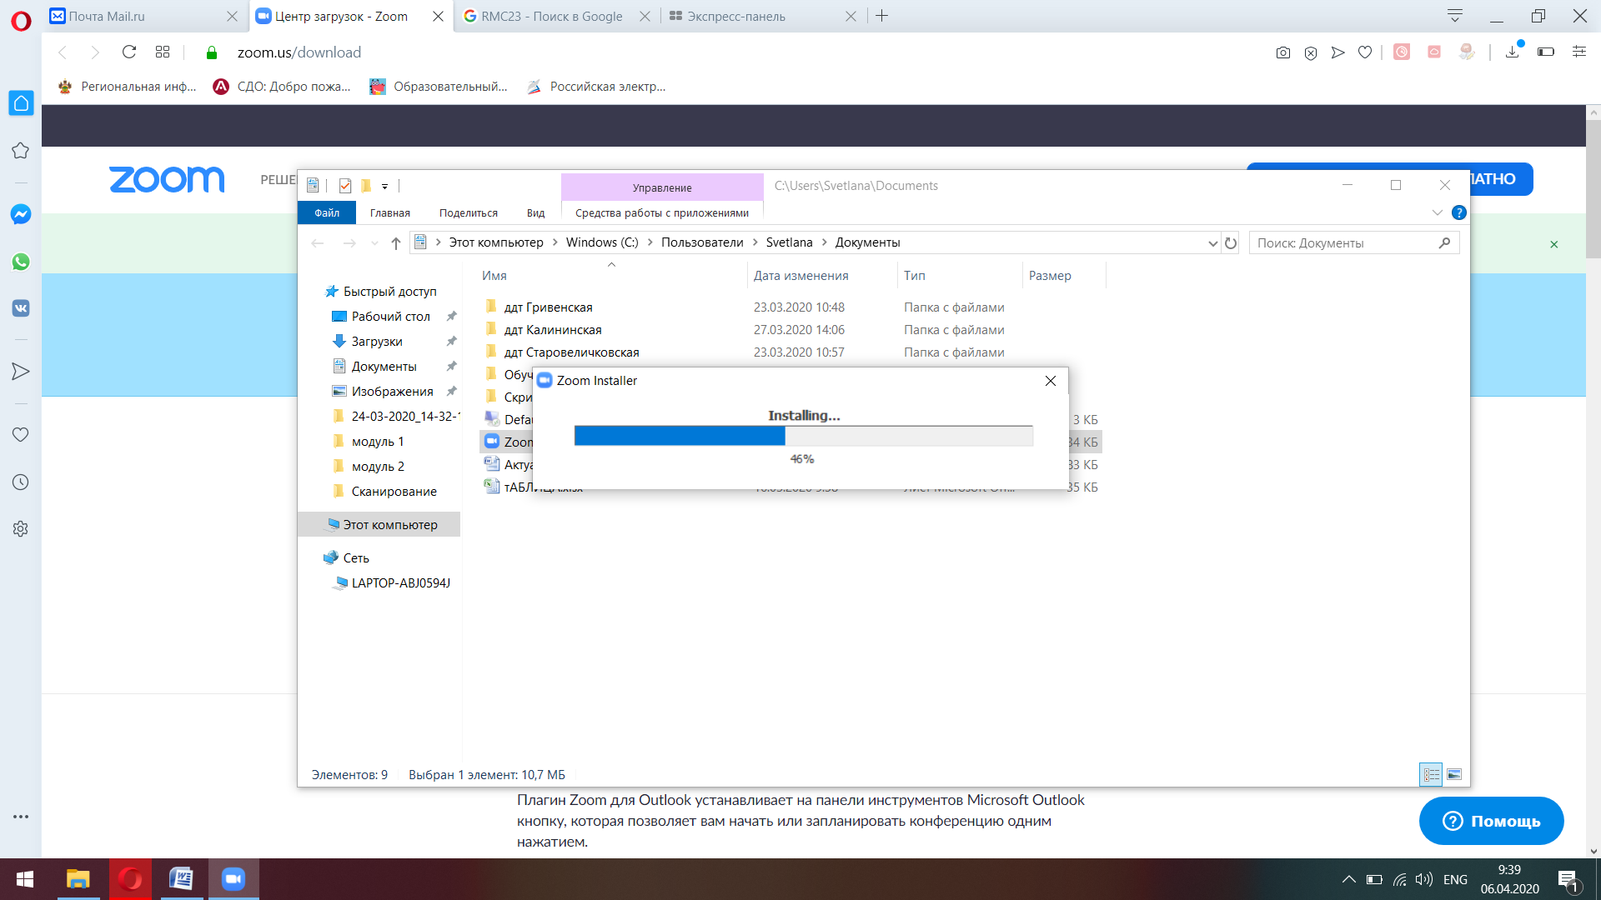
Выбираем «Войти в…», происходит вход в личный кабинет. Для этого требуется регистрация.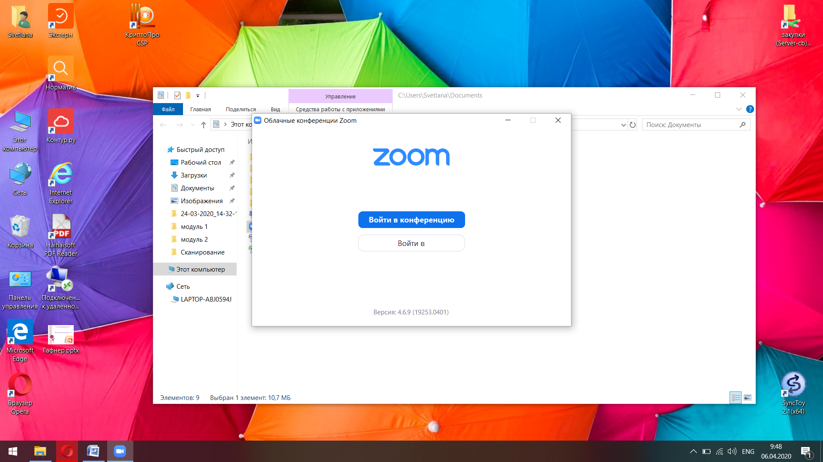
Выбираем зарегистрироваться бесплатно, происходит переход в интернет-браузер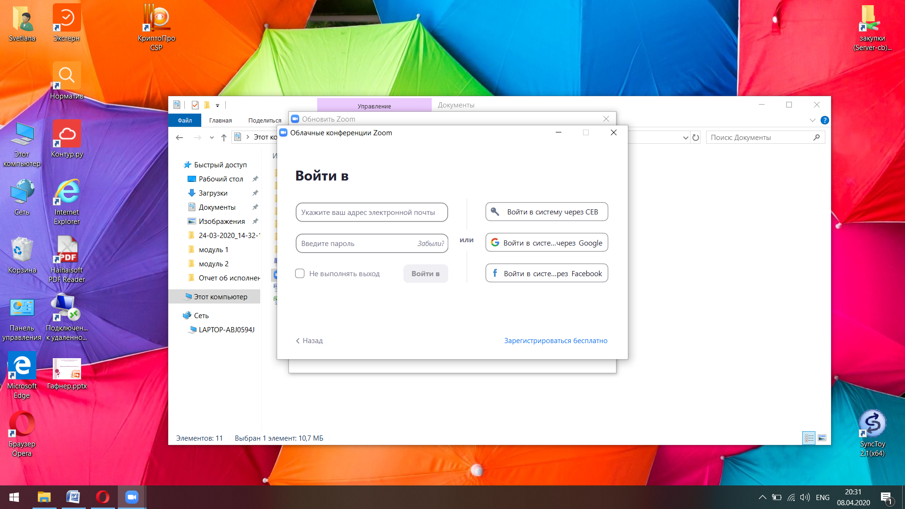
Вносим требуемые данные, кликаем «продолжить»
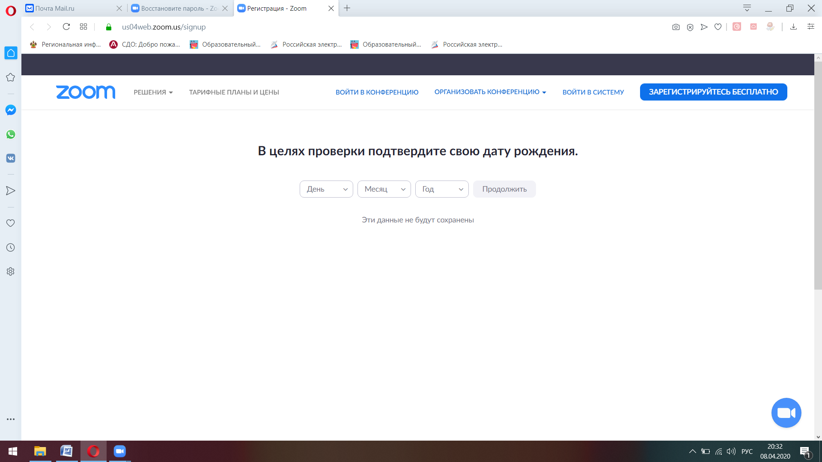
Вводим электронный адрес, вводим код, указанный справа? Кликаем кнопку «регистрация»
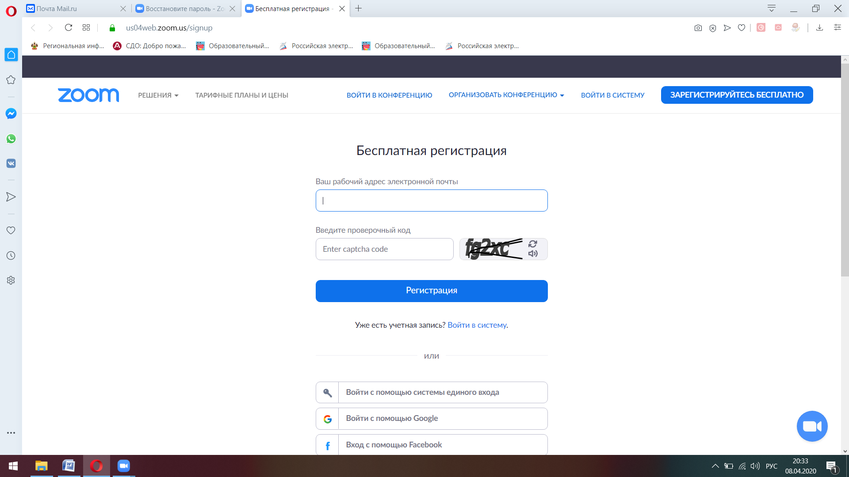
На указанную почту было отправлено письмо для подтверждения ваших действий
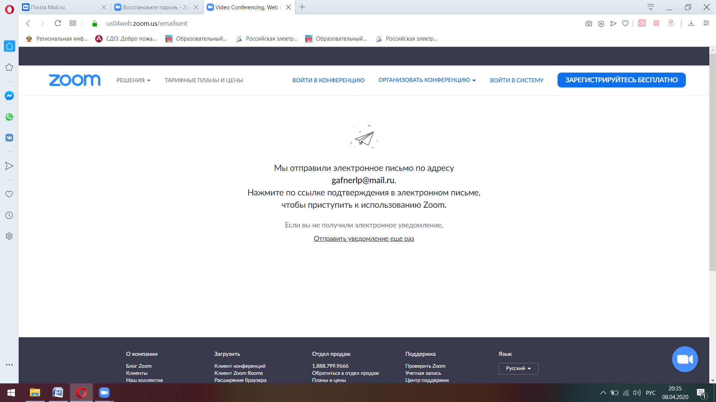
Переходим в почтовый ящик, указанный при регистрации, кликаем «Активировать учетную запись»
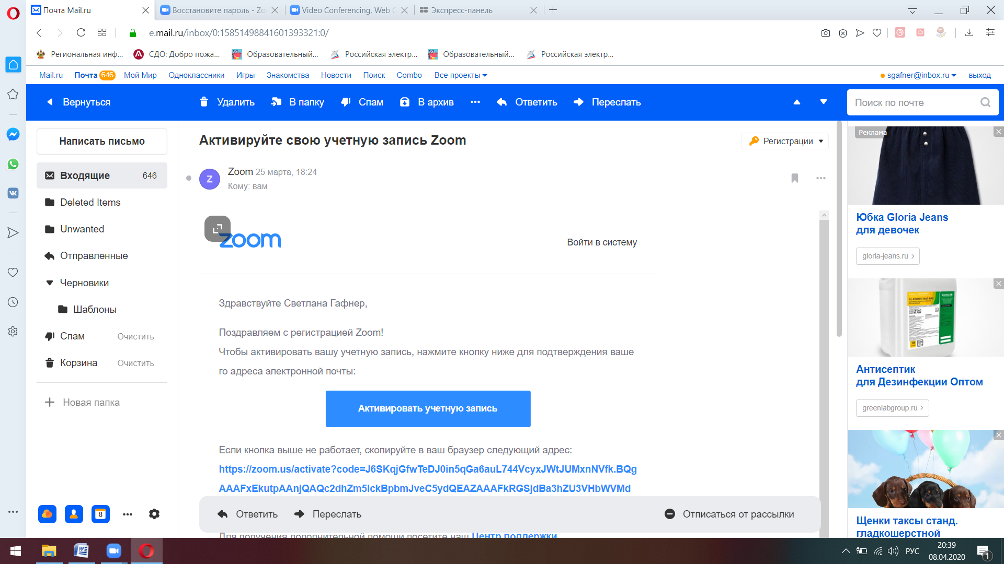
Вводим требуемые данные, нажимаем кнопку «Продолжить». При вводе выбранного пароля обратите внимание на требования к паролю.
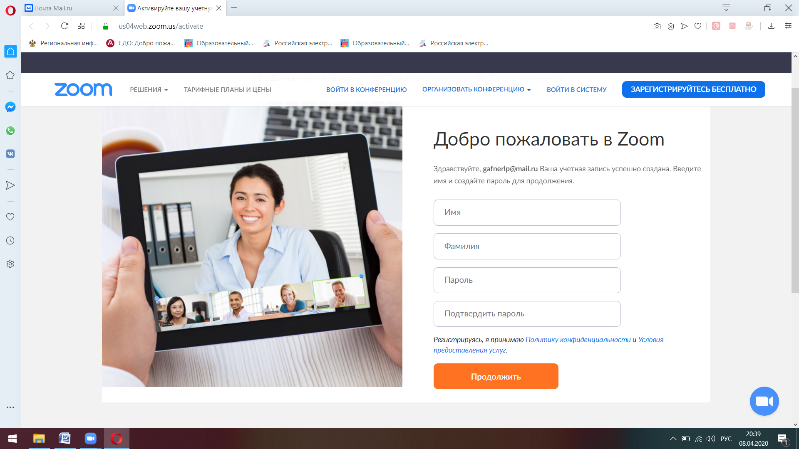
Следующий шаг можно пропустить. Кликаем кнопку «Пропустить». В этот момент на почту придет письмо с оповещением об окончании регистрации.
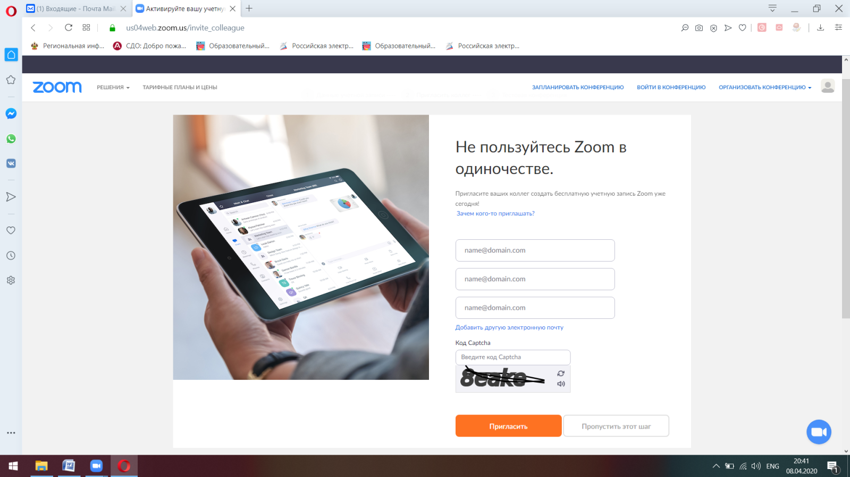
Закрываем интернет-браузер и переходим обратно в приложение. Вводим логин и пароль, используемые при регистрации
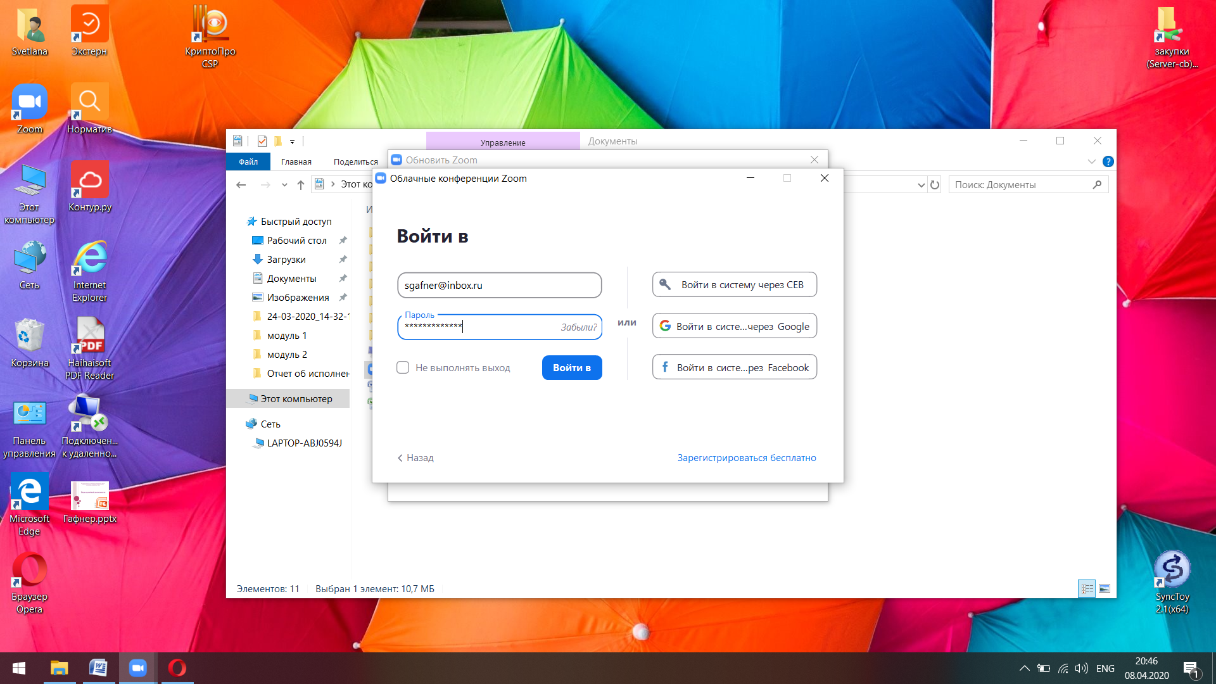
Мы попали в свой личный кабинет. Для организации конференции, ее необходимо запланировать. Кликаем кнопку «Запланировать».
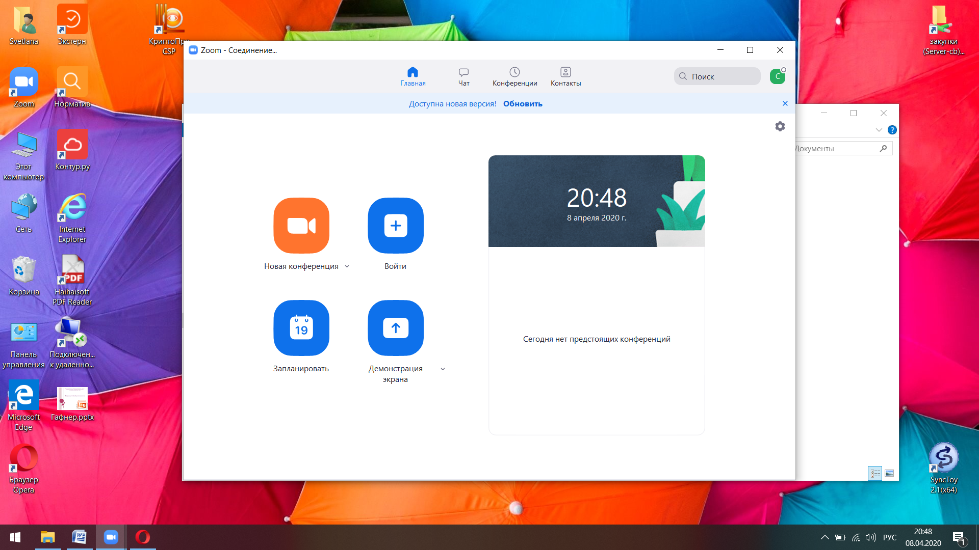
Выбираем дату, время конференции. Самая важная информация в этом окне – идентификатор персональной конференции. Именно этот номер должны будут ввести участники конференции для входа. Затем убираем галочку в строке «Требуемый пароль к конференции». Обращаем внимание на строки «Видеоизображение», «Звук» и «Календарь». Отметки должны совпадать с предоставленным образцом. Нажимаем кнопку «Запланировать».
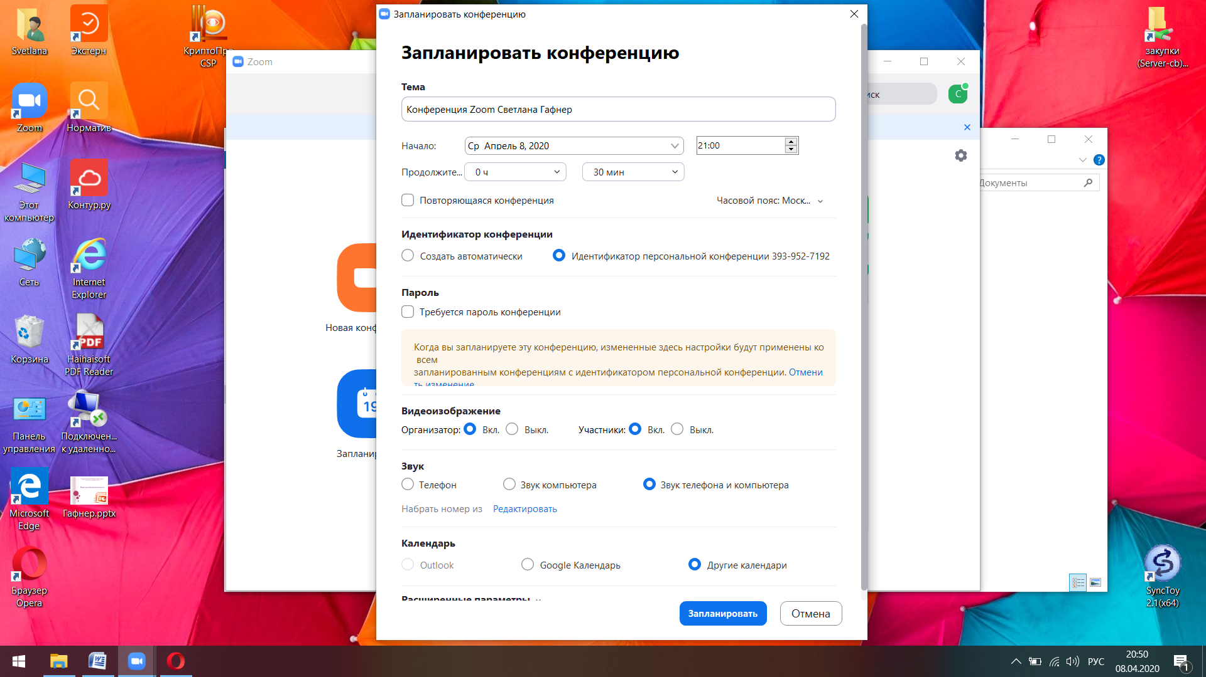
В окне появляется приглашение для участия в конференции. Вы можете отправить его копировать, нажав соответствующую кнопку и отправить по электронной почте либо сохранить в текстовом документе для дальнейшего использования в работе.

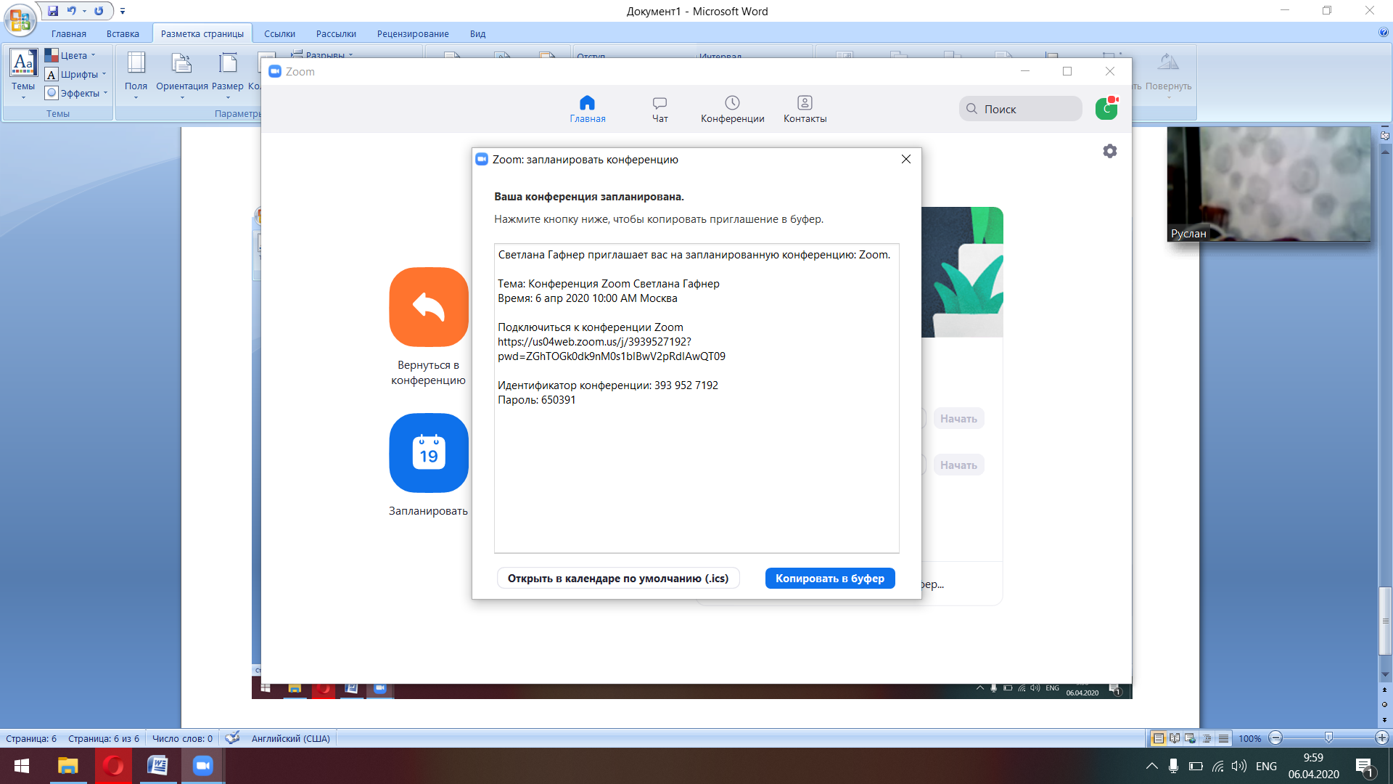
Закрываем окно. Приложение возвращает пользователя в личный кабинет. Справа мы видим, какие конференции у нас запланированы. В требуемое время кликаем кнопку «Начать».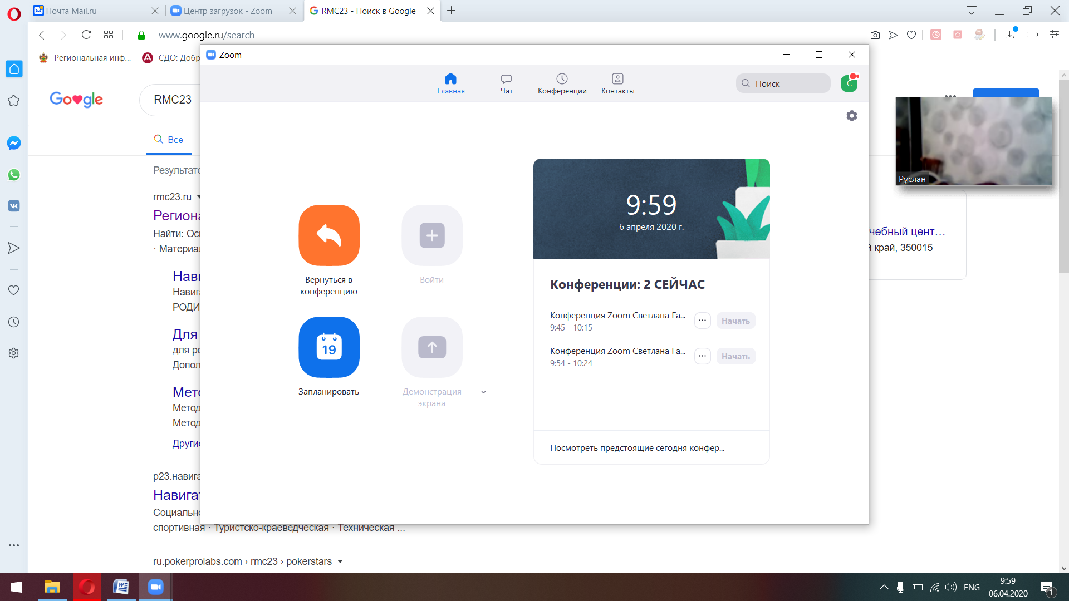
Начинается конференция. Система запрашивает у вас разрешение «Войти с использованием звука компьютера». Разрешаем, кликая на соответствующую кнопку.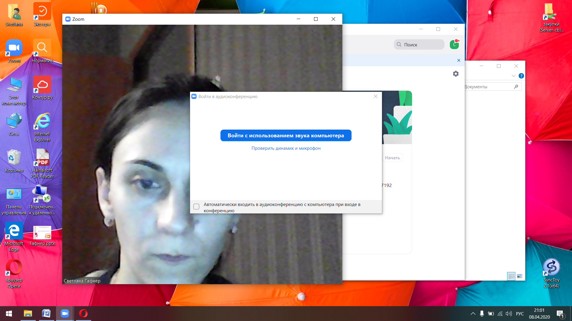
Появляется окно конференции. При движении курсора по рабочему столу появляется строка управления. Она дает возможность включать выключать звук, проверять участников, общаться в групповом чате и записывать эфир конференции. Справа внизу кнопка «Завершить конференцию» выполняет соответствующую функцию.